附件1：
新生学籍电子注册信息核查流程
查询网站为教育部指定学籍学历查询唯一网站：中国高等教育学生信息网（学信网），网址：http://www.chsi.com.cn/。查询流程如下：
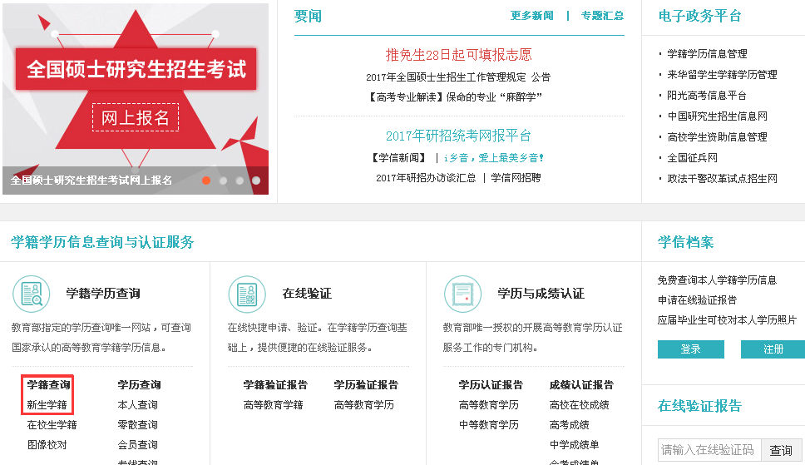
第一步：登陆学信网，点击左侧“新生学籍”。

第二步：学信网实名注册（已注册学信网用户名的可直接登陆）。注册时务必准确填写本人的真实姓名、证件类型、证件号码、手机号等。务必牢记注册信息。

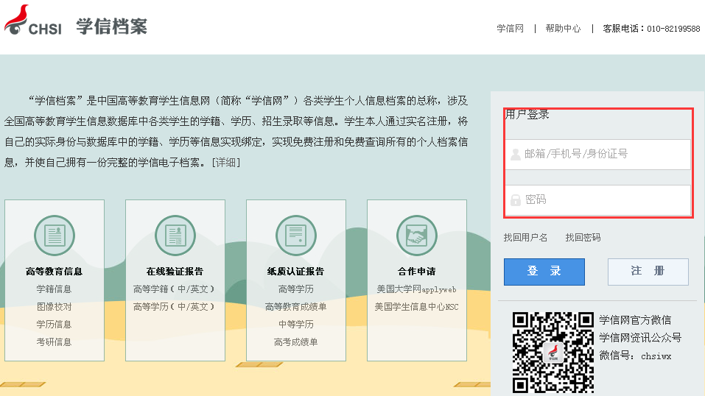
注意：身份证号码重复。如果您使用的身份证号码已被注册使用，请首先确认是否曾经注册过学信网账号，若已注册过，请通过“找回用户名、找回密码”功能找回原有账号。若尚未注册过账号的，请参考学信网身份证号码重复的解决办法来完成注册。
第三步：重新登陆。
第四步：点击“学籍信息”，认真核对学信网上显示的本人各项学籍信息。
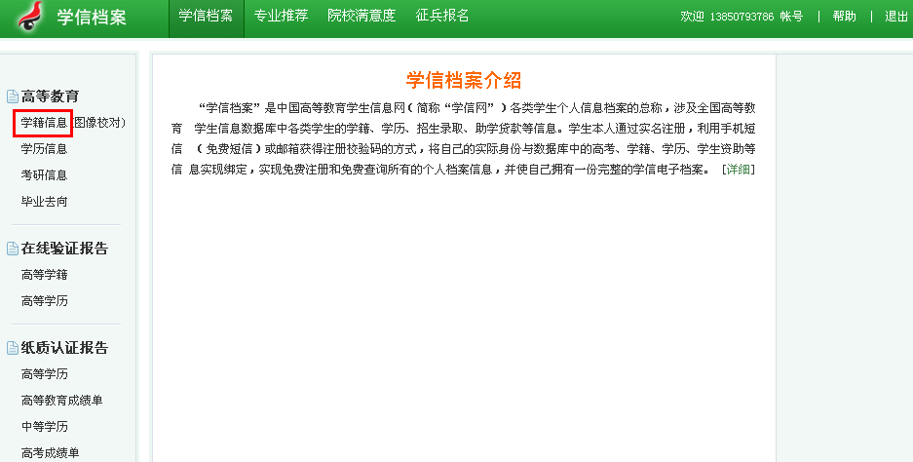
若信息无误，不做任何操作，直接退出登陆即完成核对工作。
若信息有误，及时向研究生院反映并提供符合规定的申请及证明材料。

